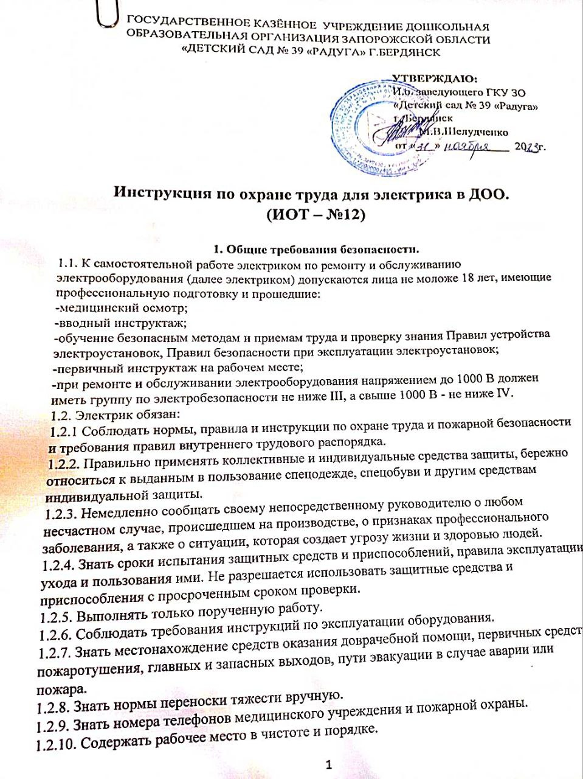

1.3. При заболевании или травмировании как на работе, так и вне ее, необходимо сообщить об этом лично или через других лиц своему руководителю или руководителю предприятия.   
1.4. При несчастном случае следует оказать помощь пострадавшему в соответствии с инструкцией по оказанию доврачебной помощи, вызвать работника медицинской службы. Сохранить до расследования обстановку на рабочем месте такой, какой она была в момент происшествия, если это не угрожает жизни и здоровью окружающих и не приведет к аварии.   
1.5. При обнаружении пожара или загорания необходимо:   
-немедленно сообщить в пожарную охрану, своему руководителю или руководителю предприятия;   
-обесточить оборудование в зоне пожара или загорания;   
-приступить к тушению очага пожара имеющимися средствами пожаротушения.   
1.6. Находясь на работе, электрик обязан соблюдать следующие требования:   
-ходить только по установленным проходам, переходным мостикам и площадкам;   
-не садиться и не облокачиваться на случайные предметы и ограждения;   
-не подниматься и не спускаться бегом по лестничным маршам и переходным мостикам,   
-не прикасаться к электрическим проводам, кабелям электротехнических установок;   
-не находиться в зоне действия грузоподъемных машин;   
-не смотреть на дугу электросварки без средств защиты глаз.   
1.7. Обращать внимание на знаки безопасности, сигналы и выполнять их требования. Запрещающий знак безопасности с поясняющей надписью «Не включать - работают люди!» имеет право снять только тот работник, который его установил. Запрещается включать в работу оборудование, если на пульте управления установлен запрещающий знак безопасности с поясняющей надписью «Не включать - работают люди!».   
1.8. При передвижении по территории необходимо соблюдать следующие требования:   
-ходить только по пешеходным дорожкам, тротуарам;   
-при выходе из здания убедиться в отсутствии движущегося транспорта.   
1.9. Для питья следует употреблять воду из сатураторов или специально оборудованных фонтанчиков.   
1.10. Принимать пищу следует только в специально оборудованных помещениях.   
1.11. Курить следует только в специально отведенных местах. Запрещается употребление спиртных напитков и появление на работе в нетрезвом состоянии, в состоянии наркотического или токсического опьянения.   
1.12. Опасными и вредными производственными факторами являются:   
-напряжение в электрической сети;   
-наличие напряжения на обслуживаемом оборудовании;   
-неогражденные острые кромки инструментов;   
-вылетающие стружка, опилки, осколки обрабатываемого материала;   
-повышенная физическая нагрузка;   
-повышенная (пониженная) температура окружающего воздуха;   
-падение с высоты;   
-падение предметов с высоты;   
-повышенный уровень шума;   
-пыле- и газообразные выделения применяемых в производстве веществ в воздухе рабочей зоны.   
1.13. В соответствии с нормами выдачи спецодежды и других средств индивидуальной защиты электрику выдаются:   
костюм х/б - на 12 месяцев;   
ботинки кожаные - на 12 месяцев;   
рукавицы комбинированные - на 1 месяц;   
берет - на 12 месяцев;   
галоши диэлектрические - дежурные;   
перчатки диэлектрические - дежурные;   
каска - дежурная;   
очки защитные - дежурные.   
Работодатель обязан заменить или отремонтировать спецодежду, спецобувь и другие средства индивидуальной защиты, пришедшие в негодность до истечения установленного срока носки по причинам, не зависящим от работника.

**2. Требования безопасности перед началом работы.**

2.1. Надеть исправную спецодежду, проверить исправность средств индивидуальной защиты.   
2.2. Проверить наличие: ключей от электрощитов, пультов управления, оперативной документации.   
2.3. Проверить исправность инструментов, приспособлений, средств коллективной и индивидуальной защиты.   
2.5. Для переноски инструмента используется специальная сумка или переносный ящик. Переноска инструмента в карманах запрещается.   
2.5. Убедиться в достаточном освещении рабочего места, отсутствии электрического напряжения на ремонтируемом оборудовании.   
2.6. Выполнение работ повышенной опасности производится по наряду-допуску после прохождения целевого инструктажа.   
2.7. Удалить из зоны проведения работ посторонних лиц и освободить рабочее место от посторонних материалов и других предметов, огородить рабочую зону и установить знаки безопасности.   
2.8. При обнаружении неисправности оборудования, инструмента, приспособлений, средств индивидуальной или коллективной защиты, рабочего места, как перед началом работы, так и во время работы, сообщить руководителю и до устранения неполадок к работе не приступать. Пользоваться неисправными, с истекшим сроком испытания инструментами, приспособлениями, средствами индивидуальной или коллективной защиты запрещается.   
2.9. Для выполнения совместной работы несколькими лицами должен назначаться старший работник, обеспечивающий согласованность действий и соблюдение требований безопасности.

**3. Требования безопасности во время работы.**

3.1. Заметив нарушение требований безопасности другим работником, не оставаться безучастным, а предупредить рабочего об опасности и необходимости их соблюдения.   
3.2. Не допускать на рабочее место лиц, не связанных с ремонтом, не отвлекаться посторонними разговорами, помнить об опасности поражения электрическим током.   
3.3. При появлении нескольких неисправностей в электрооборудовании, устранять неисправности в порядке очередности или по указанию руководителя, если это не влечет опасности поражения персонала электрическим током или порче оборудования   
3.4. Перед снятием электрооборудования для ремонта снять напряжение в сети не менее чем в двух местах, а также удалить предохранители. Приступать к снятию электрооборудования следует, убедившись в отсутствии напряжения, вывесив плакат «Не включать - работают люди!» на рубильник или ключ управления.   
3.5. Разборку и сборку электрооборудования производить на верстаках, стеллажах, подставках, специальных рабочих столах или стендах, обеспечивающих их устойчивое положение.   
3.6. Гаечные ключи применять по размеру гаек или болтов, не применять прокладки между ключом и гайкой, не наращивать ключи трубами и другими предметами.   
3.7. Выпрессовку и запрессовку деталей производить с помощью специальных съемников, прессов и других приспособлений, обеспечивающих безопасность при выполнении этой работы.   
3.8. Обрабатываемую деталь надежно закрепляйте в тисках или другом приспособлении. При рубке, чеканке и других работах, при которых возможно отлетание частиц материала, пользоваться очками или маской.   
3.9. Сварку и пайку производить в защитных очках, с включенной вентиляцией.   
3.10. Перед испытанием электрооборудования после ремонта оно должно быть надежно закреплено, заземлено (занулено), а вращающиеся и движущиеся части закрыты ограждениями.   
3.11. При получении заявки на устранение неисправности сделать запись в оперативном журнале:   
-время поступления заявки;   
-фамилию и должность лица, подавшего заявку;   
-вид и место появления неисправности;   
-выполнение технических мероприятий по отключению электропитания;   
-время окончания работы по устранению неисправности и включения оборудования в работу.   
3.12. Производить обходы и осмотр электрооборудования по утвержденному маршруту, обращая внимание на правильность режимов работы, состояние и исправность средств автоматики. Шкафы, пульты управления должны быть надежно закрыты. Результаты осмотров фиксируются в оперативном журнале.   
3.13. При ремонте и техническом обслуживании электрооборудования, находящегося под напряжением, следует пользоваться средствами защиты (инструментом с изолированными ручками, диэлектрическими перчатками, указателем напряжения), которые должны быть исправными и испытаны в электротехнической лаборатории. На защитных средствах должен быть порядковый номер и дата его испытания. Инструмент переносить в закрытой сумке или ящике Работа по ремонту и техническому обслуживанию электрооборудования, находящегося под напряжением, должны производиться двумя работниками, имеющими группу по электробезопасности не ниже III.   
3.14. Перед пуском временно отключенного оборудования, осмотреть и убедиться в готовности к приему напряжения и предупредить работающий персонал о предстоящем включении.   
3.15. Во время работы постоянно поддерживать порядок на рабочем месте, не допускать его захламленности и не загромождать посторонними предметами.   
3.16. При замене плавких предохранителей под напряжением необходимо:   
-отключить нагрузку;   
-надеть защитные очки и диэлектрические перчатки, встать на диэлектрический коврик;   
-пассатижами или специальным съемником снять предохранители.   
3.17. Применение некалиброванных плавких вставок не допускается.   
Вставки должны строго соответствовать типу предохранителя, на котором указан номинальный ток вставки.   
3.18. При ремонте электроосветительной аппаратуры, участок, на котором ведется работа, должен быть обесточен. При замене ламп накаливания, люминесцентных или ртутных низкого и высокого давления пользоваться защитными очками.   
3.19. Работы в действующих электроустановках производятся по наряду-допуску или распоряжению энергетика.   
3.20. При отсутствии энергетика электрик руководствуется в своей работе Перечнем работ, выполняемых самостоятельно при обслуживании и ремонте электрооборудования напряжением до 1000 вольт.   
3.21. Отключение и включение электрооборудования производится по заявке согласно списку лиц, имеющих право давать заявки на отключение и подключение электрооборудования, с обязательной записью в оперативном журнале.   
3.22. При работе с применением этилового спирта для чистки рабочих поверхностей следует помнить, что этиловый спирт - ЯД!   
3.23. Хранить спирт необходимо в несгораемой посуде с плотно закрывающейся крышкой. Оставлять в открытой посуде после окончания работ или на ночь любое количество спирта запрещено, оставшийся спирт сдается на хранение руководителю работ.   
3.24. При чистке рабочих поверхностей с применением бензина, следует надеть дополнительно резиновые перчатки и помнить, что бензин взрыво-пожароопасен и токсичен.   
3.25. Работы проводятся на рабочем месте, оборудованном принудительной вытяжной вентиляцией и поддоном. Во время работы не допускать розлив бензина и его попадания на кожу. При работе разрешается применять не более 0,5 литра бензина.   
3.26. По окончании работы с бензином необходимо:   
-оставшийся бензин слить в металлическую емкость с герметично закрывающейся пробкой и сдать на склад ГСМ;   
-протереть насухо поддон и инструмент;   
-вымыть руки и лицо теплой водой с мылом.

**4. Требования безопасности в аварийных ситуациях.**

4.1. При аварии или возникновении аварийной ситуации принять меры, предупреждающие и устраняющие опасность.   
4.2. Электрик должен помнить, что при внезапном отключении напряжения, оно может быть подано вновь без предупреждения. При поражении электрическим током необходимо немедленно освободить пострадавшего от действия тока, соблюдая требования электробезопасности, оказать доврачебную помощь и вызвать работника медицинской службы.   
4.3. При возникновении пожара необходимо сообщить руководителю (администрации), в пожарную охрану и приступить к тушению пожара средствами пожаротушения.   
4.4. Во всех случаях при проведении аварийных работ следует выполнять все технические мероприятия, обеспечивающие безопасность работ.

**5. Требования безопасности по окончании работы.**

5.1. Отключить (отсоединить) электрооборудование, электроинструмент, грузоподъемные машины от сети.   
5.2. Убрать инструменты, приспособления, средства защиты в отведенное для этого место.   
5.3. Привести в порядок мастерскую, рабочее место. Инструмент и защитные средства убрать в шкаф для хранения. Снять предупредительные плакаты и ограждения с соответствующей записью в оперативном журнале. Мусор, обрывки проводов, бронешлангов и т.п. убрать в контейнеры для мусора.   
